(السيرة الذاتية: منار تحسين طه)

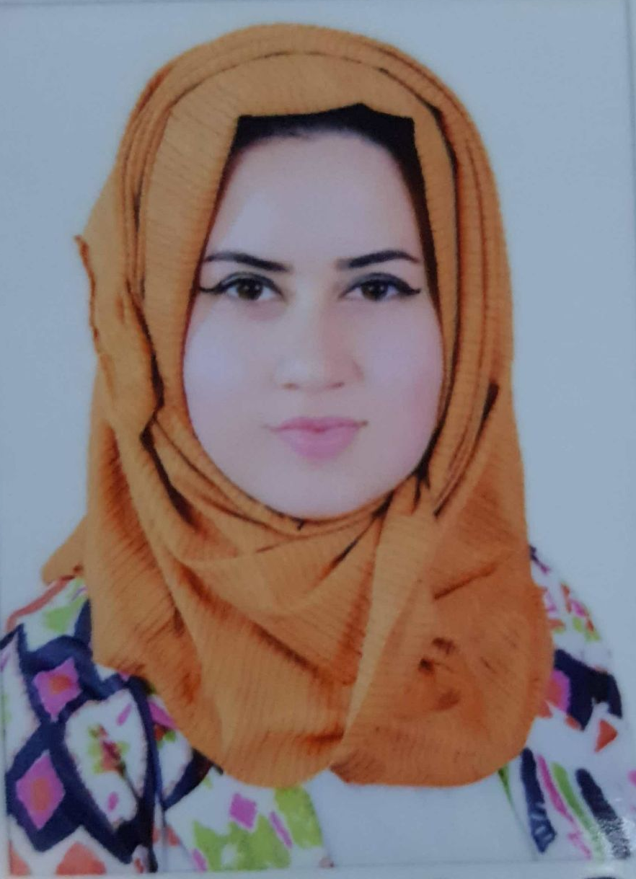

أولا: المعلومات الشخصية:

اللقب العلمي: لايوجد

محل وتاريخ الولادة: 23/1/1995 ديالى - بعقوبة

الجنسية: عراقية

الحالة الزوجية: متزوجة

رقم الهاتف: 0771452987

البريد الالكتروني: manar.tahssen95@gmail.com

عنوان العمل: جامعة ديالى – كلية الهندسة – قسم هندسة العمارة

ثانياً: المؤهلات العلمية:

بكالوريوس هندسة عمارة / الجامعة التكنولوجية

ثالثاً: اللغات المتقنة:

رابعاً : البحوث المنشورة:

خامساً: المؤتمرات العلمية:

سادسا: المزيد من المعلومات عن النشاط العلمي يمكن ايجادها على روابط التواصل العلمي:

Author ID:
Research Gate
Orchid
Google Scholar
LinkedIn
Web of Science

